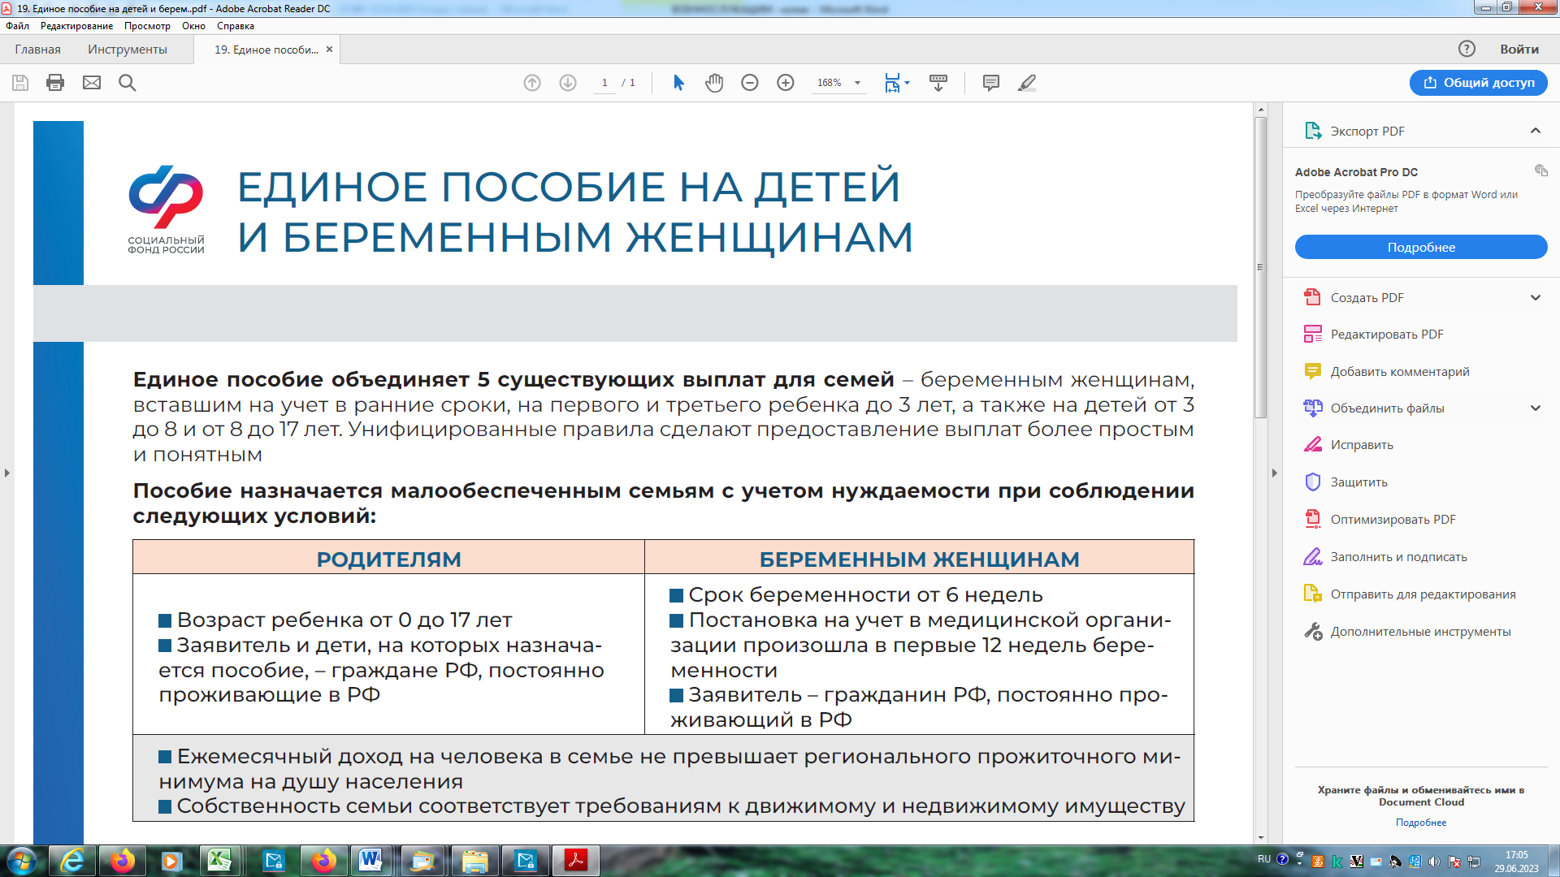

**Получатели:** граждане Российской Федерации, признанным в установленном порядке инвалидами вследствие военной травмы.

**Основание:** Указ Президента Российской Федерации от 01.08.2005 № 887 «О мерах по улучшению материального положения инвалидов вследствие военной травмы».

**Способы обращения за назначением ДЕМО:**

* в территориальный орган Социального фонда России (лично, через представителя или по почте);
* через многофункциональные центры.

**Назначение:** ДЕМО устанавливаетсяс даты установления инвалидности вследствие военной травмы.

**Размер:** 1000 руб.

**ДЕМО вследствие военной травмы назначается уполномоченным органом, в котором военнослужащему назначена пенсия.**

**ДОПОЛНИТЕЛЬНОЕ ЕЖЕМЕСЯЧНОЕ МАТЕРИАЛЬНОЕ ОБЕСПЕЧЕНИЕ (ДЕМО) ИНВАЛИДАМ ВСЛЕДСТВИЕ ВОЕННОЙ ТРАВМЫ**

**МЕРЫ СОЦИАЛЬНОЙ ПОДДЕРЖКИ МОБИЛИЗОВАННЫХ ГРАЖДАН И ЧЛЕНОВ ИХ СЕМЕЙ**

**Узнайте больше на официальном сайте Социального фонда России** SFR.GOV.RU